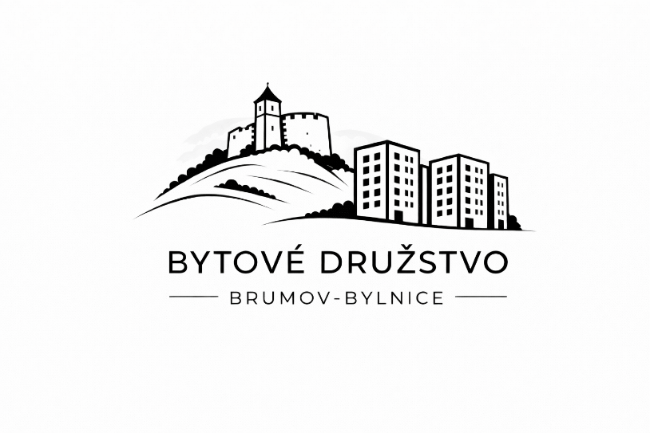
ZÁVAZNÝ REZERVAČNÍ FORMULÁŘ –
DRUŽSTEVNÍ BYDLENÍ
Žadatel tímto podává závaznou rezervaci konkrétní bytové jednotky v rámci projektu družstevního bydlení.

1. ÚDAJE ŽADATELE
- Jméno a příjmení:
- Bydliště (ulice, č.p., obec, PSČ):
- Rok narození:
- Tel. Číslo:
- E-mail:
- IČO (u právnické osoby):

2. REZERVOVANÁ BYTOVÁ JEDNOTKA
- Číslo bytu (např. 22) : priorita č. 1……………..
- Alternativní byty (v případě, že bude prioritní byt již obsazen) č.: ……………………..
- Dispozice (např 3+kk) :
- Cena bytu (najdete v seznamu cen):

3. PLÁNOVANÁ VÝŠE DALŠÍHO ČLENSKÉHO VKLADU
Po zaplacení rezervačního poplatku 100tis. Kč, bude následovat platba základního členského vkladu a mimořádného členského příspěvku ve výši 10+50 tis Kč. Následný další členský vklad (po přijetí do družstva) musí být v rozmezí 25 % – 90 % z celkové ceny bytu. Napište prosím, s jakou částkou počítáte pro tento členský vklad. Čím více zaplatíte teď, tím menší budou měsíční splátky, které se budou platit od roku 2028.

- V Kč ……………………………………..

4. PROHLÁŠENÍ ŽADATELE
Žadatel prohlašuje, že:
- má vážný zájem o rezervaci uvedené bytové jednotky,
- bere na vědomí, že rezervace je závazná,
- poskytl pravdivé údaje a je si vědom, že neúplné či nepravdivé údaje mohou vést ke zrušení rezervace.

5. DATUM A PODPIS
- Datum: ……………………….
- Podpis žadatele: .................................................................

Formulář odešlete na adresu novebydleni@brumov-bylnice.cz
do 04.05.2026 do 10:00 hod

